**1.Strurs2**

**流程图：**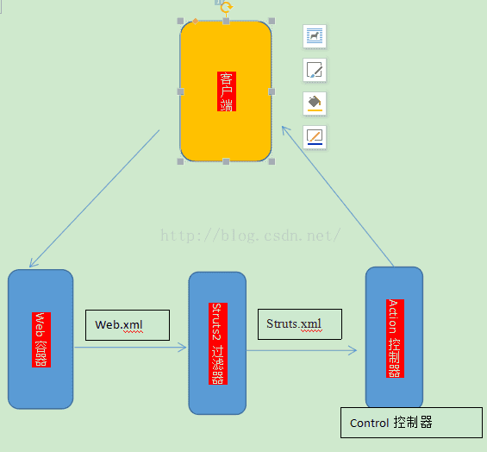

**在这里struts的控制器是 action, 而在servlet中servlet就是它的控制器，就相当于人的大脑一样，人体的基本动作相当于客户端，在执行一段动作之前，都要请求服务器，然后反馈回来信息到客户端，执行。**

**（1）//转发**

**request.setAttribute(“username”,username);（存入）**

**request. getRequestDispatcher (“manager/index.jps”).forward(request,response);**

**然后在jsp页面中使用  ${username}显示**

**（2）//重定向**

**response.sendRiedirect();**

**3、Struts2中结果集类型**

**（1）每个action方法都返回一个String类型的值，struts一次请求返回什么值是由这个值确定的。**

**（2）在配置文件中，每一个action元素的配置都必须有result元素，每一个result对应一个action的返回值。**

**（3）Result有两个属性：**

**name:结果的名字，和action中的返回值一样，默认值为success;**

**type:响应结果类型，默认值为dispatcher.**

**name:是请求的方法的名字，在这里，action类里如果有execute（）这里方法，就会默认执行这个方法，如果这个类里还有其他方法，将不会在执行，所以，一般如果一个action类里，想执行多个动作，定义几个方法的话，那么就把这个execute这个方法删掉，改成自定义的方法。**

**<!-- 通配符 -->**

**<action name="*Book" class="com.cn.zhu.action.BookAction" method="{1}Book">**

**<result name="book" >/book.jsp</result>**

**<result name="fail">/error.jsp</result>**

**<result name="bookquery">/bookquery.jsp</result>**

**<result name="QueryBook">/bookquery2.jsp</result>**

**</action>**

**<action name="CheckReaderAction" class="com.cn.zhu.action.CheckReaderAction">**

**<result name="success" >/borrowsuccess.jsp</result>**

**<result name="fail">/error.jsp</result>**

**</action>**

**Action原型  struts2**

**2.Servlet**

    流程图：

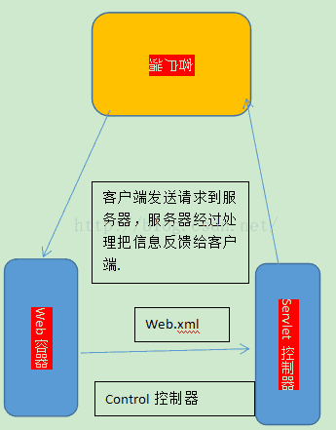

**（1）//转发**

**request.setAttribute(“username”,username);（存入）**

**request. getRequestDispatcher (“manager/index.jps”).forward(request,response);**

**然后在jsp页面中使用  ${username}显示**

**（2）//重定向**

**response.sendRiedirect();**

**Servlet的生命周期：创建---init---service---destory**

**在action的URL路径是**[**http://server/struts2/path1/path2/path3/test.action**](http://server/struts2/path1/path2/path3/test.action) **或者直接是**[**http://server/struts2/path1/path2/path3/**](http://server/struts2/path1/path2/path3/)**类名**

**在servlet中URL路径是**[**http://server/struts2/path1/path2/path3/**](http://server/struts2/path1/path2/path3/)**请求名**